Toda la info que encontremos de neoland y sus trabajadores.

NEOLAND:

email: [hola@neoland.es](mailto:hola@neoland.es)

Página web: [https://www.neoland.es](https://www.googleadservices.com/pagead/aclk?sa=L&ai=DChcSEwjt6cniu9iGAxUeqGgJHcYFBigYABAAGgJ3Zg&ae=2&co=1&gclid=Cj0KCQjwsaqzBhDdARIsAK2gqndSkqxDmmB2cknkBQrPn06VFr5KlUtVCzogW7Eppuv6IDl8mjw18X8aAi7DEALw_wcB&ohost=www.google.es&cid=CAESVuD2p1baj4g0bxXVkEgZ_I5I1hTlLrkmCZ2cG5oZf1umGawTDkeMAeEhHc7BgkCF4845f4JOWEOX79xlWU9TRu5QRYwwN5ZmErUCQJLrXoJk7C4liEpb&sig=AOD64_2Iu-5-7-Da_TyfbFcxWPNHhP1J5Q&q&adurl&ved=2ahUKEwjsosLiu9iGAxXq_AIHHfOODEoQ0Qx6BAgHEAE)

LinkedIn: <https://www.linkedin.com/school/neoland/>

Instagram: <https://www.instagram.com/neolandschool/>

Facebook: <https://www.facebook.com/NeolandStudio/>

Fecha de creacion del facebook: 2 de Junio, 2016

Identificador de la página: 623136534506046

X: <https://x.com/NeolandStudio>

Youtube: <https://www.youtube.com/@neoland-school>

Sede: Pº de La Habana,9,11. 28036 Madrid

**Profesores:**

-Carlos Cazaña: CEO

-Fran Fernandez: Director académico

-Oscar Orosa: Head teacher y Director de área UX/UI

-Paula Ezpeleta Artieda: Manager de Recursos Humanos

-Victor Diaz Valenzuela: Ciberseguridad

-Carlos Garcia Trujillo:Gerentede Admisiones

-Patricia Gonzalez de Castro:Marketing y comunicación Corporativa

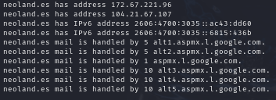

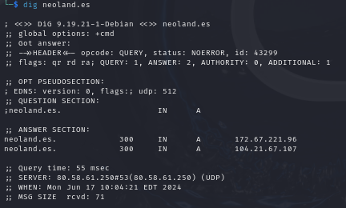

Usando theHarvester encontramos datos relevantes como por ejemplo:

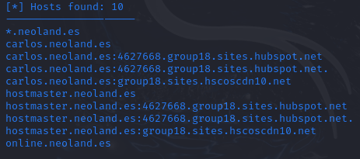

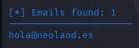

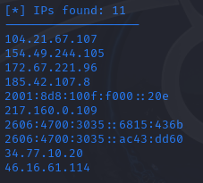

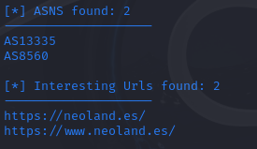

Escaneando con Nmap podemos conseguir la siguiente informacion:

